Didaktische Handreichung: Une affaire
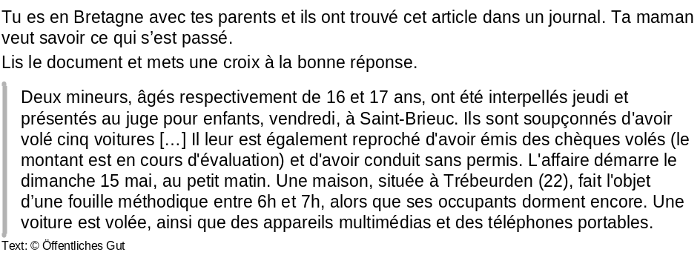
Thema | Jugendkriminalität
Textsorte | Zeitungsmeldung
Lesestil | global, selektiv

Teilaufgabe | 1
Niveaustufe | B2

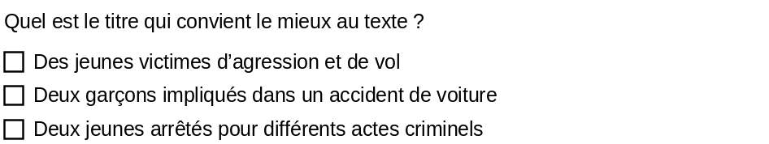
RICHTIG | nur das 3. Kästchen wurde angekreuzt (Deux jeunes arrêtés pour des différents actes criminels)

Aufgabenbezogener Kommentar
Die Aufgabe erfordert von den Lernenden, die Hauptaussage eines längeren Sachtextes (Zeitungsnachricht) über zwei kriminelle Jugendliche zu erfassen. Dafür ist ein globaler Lesestil erforderlich. Zur Lösung der Aufgabe ist es ausreichend, wenn die relevanten Textelemente, aus denen sich die Hauptaussage zusammensetzt verstanden werden, wofür ein selektiver Lesestil notwendig ist.
Mögliche Bearbeitungsschritte:
- Leseerwartung aufbauen: Überschrift (Une affaire) und Textsituierung (en Bretagne, trouvé cet article dans un journal)
- Leseerwartung spezifizieren: Lesen der Aufgabenstellung, Erfassen des Aufgabenformats (Mehrfachauswahl) und der Antwortmöglichkeiten
- Textsortenkenntnisse (Zeitungsnachricht) und Wortschatz zum Thema Kriminalität aktivieren
- zur Orientierung zunächst überfliegendes Lesen → Globalverstehen, evtl. erster Lösungsversuch
- beim zweiten Lesen Aufmerksamkeit auf relevante Textteile richten (volé cinq voitures, chèques volés, conduit sans permis, une voiture est volée, appareils multimédias, téléphones portables) → Deux jeunes arrêtés pour différents actes criminels als passende Überschrift erkennen, die zwei anderen als nicht passend ausschließen
- drittes Lesen zur Kontrolle nutzen
Mögliche Schwierigkeiten:
- evtl. unbekannte Lexik (z. B. respectivement, émis, chèques, le montant, petit matin), Eigennamen (Saint–Brieux, Trébeurden)
- evtl. unbekannter themenspezifischer Wortschatz (z. B. mineurs, interpellés, juge, soupçonnés, en cours d’évaluation, conduit sans permis, démarre, une fouille méthodique, occupants)
- eventuell unbekannte Wendungen (z. B. il leur est reproché de, fait l’objet de)
- eventuell unbekannte Strukturen/Konstruktionen (z. B. Passiv ont été interpellés et présentés, sont soupçonnés ; Infinitivkonstruktionen d’avour volé, d’avoir émis, d’avoir conduit ; Participe passé als verkürzter Relativsatz située), Syntax (z. B. Hypotaxe, Satzverknüpfungen alors que, ainsi que)
- Globalaussage ergibt sich aus verschiedenen Textelementen bzw. die Zuordnung der Überschrift erfordert die Abstraktion des Inhalts des gesamten Textes

Anregungen für den Unterricht
Möglichkeiten der Leistungsdifferenzierung:
- leichter: eine Lösungsmöglichkeit streichen
- leichter: Lösungsmöglichkeiten auf Deutsch geben
- schwieriger: die Lernenden formulieren selbst einen Titel auf Deutsch
- schwieriger: die Lernenden formulieren selbst einen Titel auf Französisch
Weiterarbeit am Thema:
- Systematisierung des Wortschatzes zum Thema Verbrechen
- Grammatik: Passiv verwenden, um eine kriminelle Tat zu beschreiben
- Sprachmittlung: Lernende mitteln ihrer Mutter die wichtigsten Informationen der Textvorlage
- Schreiben: Die Lernenden schreiben nach dem Modell der Textvorlage eine eigene Zeitungsnachricht über eine kriminelle Tat
- Sprechen (dialogisch): Die Lernenden bereiten die Gerichtsverhandlung als Rollenspiel vor
Weiterarbeit am Lesestil:
- globales Lesen üben: die Lernenden lesen mehrere Texte zu verschiedenen Themen (z. B. faits divers, Klappentexte zu Jugendbüchern) und ordnen sie passenden Überschriften oder Buchtiteln zu
- selektives Lesen üben: beim Lesen Aufmerksamkeit auf relevante Textteile richten, diese markieren, Lösungen begründen

